數位學生證「到離校簡訊服務」綁定方式之步驟說明

「酷課」APP推播通知

費用：免費

使用條件：
親子綁定、下載 酷課 APP

☆特點：線上多元繳學雜費本來就會做「親子綁定」，未來可接收學校推播。

步驟一：下載「酷課」APP
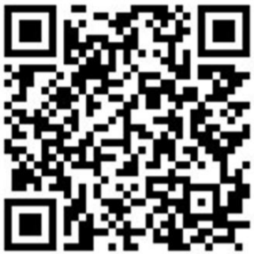
Android iOS
網站版「臺北酷課雲」網址https://cooc.tp.edu.tw/

步驟二：
進行「親子帳號綁定」操作
操作指引 
https://reurl.cc/WXko8x

步驟三：
參考「酷課APP
專區」說明：https://sites.google.com/view/cooc-app

